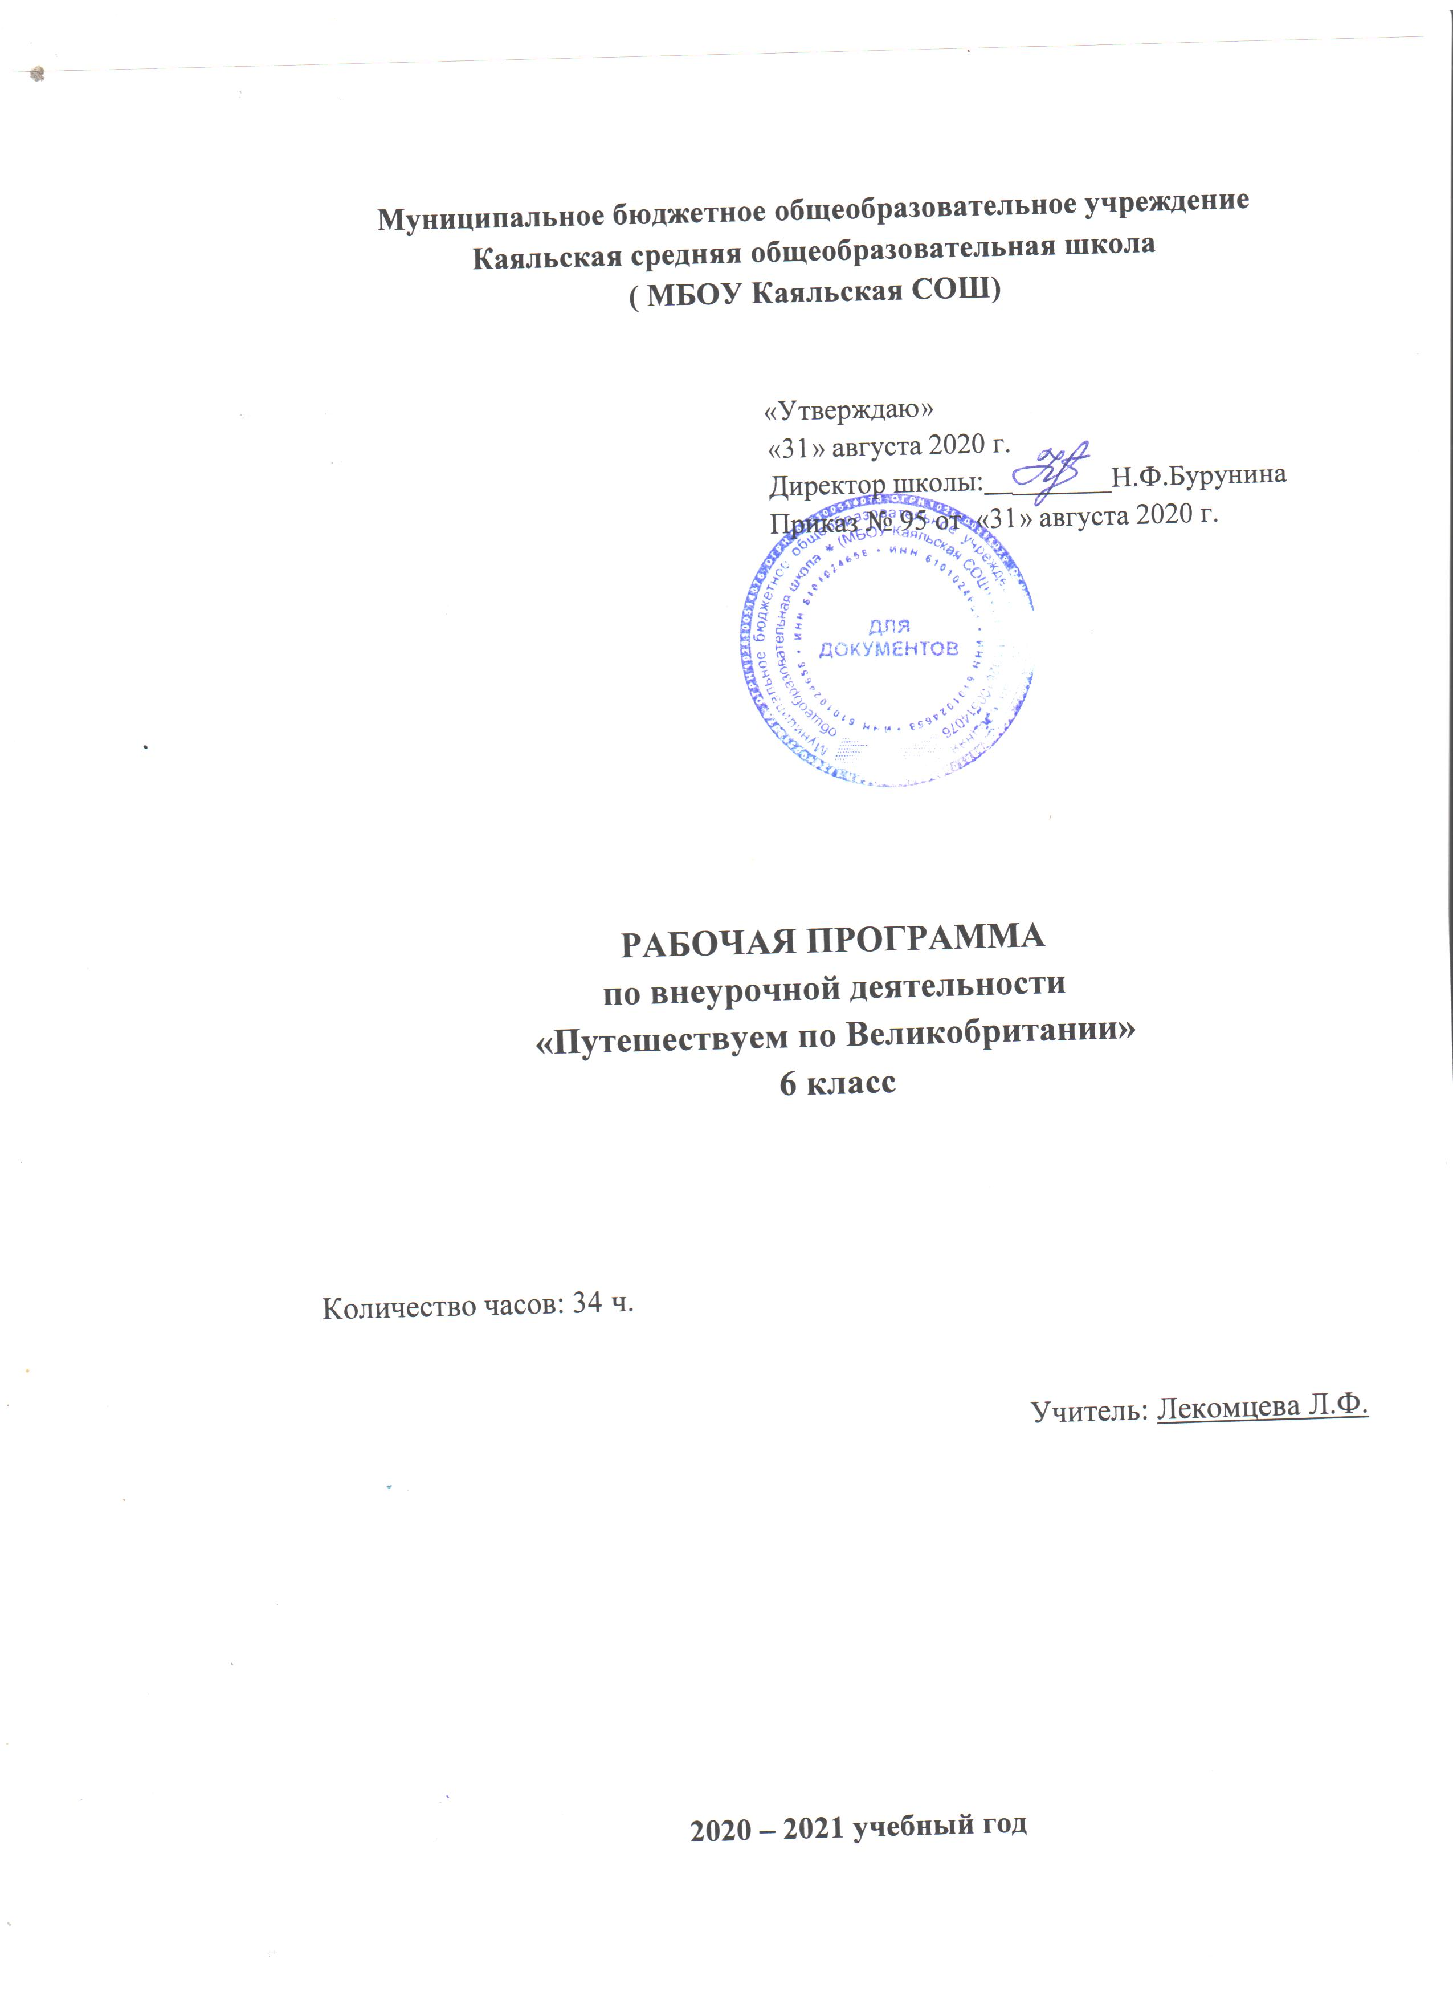

2020 - 2021 учебный год

Программа: «Путешествуем по Великобритании»,
внеурочная деятельность,
общекультурное направление

Программа рассмотрена на заседании педагогического совета
От « 31 » августа 2020 г., протокол № 1

Председатель:____________ Н.Ф. Бурунина

- Пояснительная записка
Рабочая программа внеурочной деятельности разработана в соответствии с требованиями федерального государственного образовательного стандарта основного общего образования.
Нормативно-правовые документы:
Рабочая программа по внеурочной деятельности "Путешествие по Великобритании" для 6 класса составлена на основе:
-федерального компонента государственного образовательного стандарта основного общего образования;
-примерной программы основного общего образования по изобразительному искусству;
-Базисного плана общеобразовательных учреждений Российской Федерации, утвержденного приказом Минобразования РФ.
- Учебный план МБОУ Каяльской СОШ на 2020 -2021 учебный год
- Календарный график МБОУ Каяльской СОШ
Направление программы: общекультурное. Программа рекомендована учащимся 6 класса.
Программа предназначена для учащихся, проявляющих более высокий уровень мотивации к изучению английского языка, и ориентирована на предоставление учащимся возможности овладеть более высоким уровнем достижений, соответствующим блоку предметных планируемых результатов «Выпускник получит возможность научиться», а также личностных и метапредметных планируемых результатов, в том числе развития ИКТ- компетентности, проектных и исследовательских умений.
Учет результатов освоения курса фиксируется в рамках Портфолио учащегося в виде творческих работ, в том числе подготовленных на основе ИКТ, результатов участия в конкурсах разного уровня. Контроль осуществляется в форме викторин, защиты проектов, игр, письменных докладов учащихся.
Цель курса внеурочной деятельности по предмету "Путешествие по Великобритании" - расширение кругозора обучающихся о Великобритании и формирование коммуникативных и социальных навыков, социокультурной компетенции, посредством применения современных технологий, что позволит обеспечить эффективность коммуникации в контексте межкультурного общения.
Задачи:
- прививать интерес и любовь к английскому языку, уважение к культуре страны изучаемого языка;
- формирование умений общаться на английском языке с учетом речевых возможностей, потребностей и интересов школьников: элементарных коммуникативных умений в говорении, аудировании;
- развитие личности ребенка, его речевых способностей, внимания, мышления, памяти и воображения; мотивации к дальнейшему изучению английского языка на последующих уровнях школьного образования;
- обеспечение коммуникативно - психологической адаптации школьников к новому языковому миру для преодоления в дальнейшем психологических барьеров в использовании английского языка как средства общения;
- создание условий для формирования общеучебных умений;
- развитие эмоциональной сферы детей в процессе обучающих игр, учебных спектаклей с использованием английского языка;
- приобщение школьников к новому социальному опыту через игровую и проектную деятельность посредством английского языка.
Курс реализуется в течение 1года, по 1 часу в неделю. Всего часов -34.
Занятия проводятся как в традиционной, так и нетрадиционной формах: игры, круглый стол, видеоуроки, презентации. Каждое занятие состоит из двух частей – теоретической и практической.
II. Планируемые результаты освоения курса внеурочной деятельности
Программа обеспечивает формирование следующих результатов:
1. Личностные
- умение взаимодействовать с окружающими, выполняя разные социальные роли;
- повышение мотивации к изучению языка.
2. Метапредметные
- умение моделировать; умение вести наблюдение;
- умение вести самостоятельный поиск, отбор информации и ее преобразование;
- умение анализировать и отбирать информацию;
- умение организовать свою деятельность;
-умение организовать свою деятельность, определить цели и задачи игры, оценить достигнутые результаты;
- умение работать в группе, умение моделировать, умение организовать свою деятельность, выбирать средства для реализации цели;
- умение работать по предложенному учителем плану;
- умение планировать свое речевое и неречевое поведение.
3. Предметные
- владение навыками смыслового чтения;
- владение иностранным языком как средством общения;
- умение воспринимать на слух и понимать основное содержание несложных аутентичных аудио- текстов;
- владение иностранным языком как средством общения
-воспринимать на слух и полностью понимать речь учителя, одноклассников;
-воспринимать на слух и понимать основное содержание несложных аутентичных аудио- текстов,
-читать аутентичные тексты преимущественно с пониманием основного содержания;
- умение применять знания в повседневной жизни;
- выразительно читать и пересказывать текст (диалог);
- применять правила написания слов,
-соблюдать ритмико-интонационных особенностей предложений;
-распознавать и употреблять в речи основные значения изученных лексических единиц (слов, словосочетаний, реплик- клише речевого этикета);
4. Коммуникативные
- умение организовывать учебное сотрудничество и совместную деятельность с учителем и сверстниками: определять цели, распределять функции и роли участников;
- взаимодействовать и находить общие способы работы; работать в группе: находить общее решение и разрешать конфликты на основе согласования позиций и учёта интересов; слушать партнёра; формулировать, аргументировать и отстаивать своё мнение;
- координировать и принимать различные позиции во взаимодействии;
- аргументировать свою позицию и координировать её с позициями партнёров в сотрудничестве при выработке общего решения в совместной деятельности.
В результате реализации данной программы учащиеся научатся:
- наблюдать, анализировать, приводить примеры языковых явлений;
- применять основные нормы речевого поведения в процессе диалогического общения;
- уметь планировать свое речевое и неречевое поведение;
- составлять элементарное монологическое высказывание по образцу, аналогии;
- читать и выполнять различные задания к текстам;
- уметь общаться на английском языке с помощью известных клише;
- понимать на слух короткие тексты.
- вести обсуждение, выражать собственное мнение и обосновывать его

III.Содержание курса внеурочной деятельности «Путешествие по Великобритании»
6 класс |  | 34
1 | Знаменитые люди Великобритании. | 9 часов
2 | Политическая система Великобритании. | 9 часов
3 | Образование в Великобритании. | 8 часов
4 | Экскурсия по городам Великобритании. | 5 часов
5 | Викторина «Что Вы знаете о Великобритании?» | 1 час
6 | Конкурс проектов «Великобритания - далёкая и близкая» | 2 часа

Тема 1. Знакомство с Великобританией (7 ч.)
Географические особенности Великобритании. Столица Великобритании. Климат, погода. Рельеф, растительный и животный мир. Промышленность и сельское хозяйство. История Великобритании. Соединенное Королевство Англии и Северной Ирландии: Англия, Шотландия, Уэльс и Северная Ирландия.
Тема 2. Достопримечательности Лондона. Памятники культуры и искусства. (9 ч.)
Самые известные достопримечательности Лондона: Букингемский дворец, Вестминстерское аббатство, Лондонский Тауэр, Трафальгарская площадь, Собор св. Павла. Биг Бэн и здание парламента, музей восковых фигур мадам Тюссо. Парки Лондона.
Тема 3. Обычаи и традиции Великобритании.(9 ч.)
Любимые занятия британцев. Типичный английский дом. Традиционные английские блюда. Правила поведения за столом. Английское чаепитие. Национальные виды спорта.
Тема 4. Праздники.(9 ч.)
Хэллоуин. Ночь Гая Фокса. Новый год и Рождество. День Святого Валентина. День Матери. Пасха. Сравнение с праздниками в России.
6 класс (34 часа)
Тема 1. Знаменитые люди Великобритании. (9 ч.)
Знакомство с некоторыми знаменитыми личностями страны, такими как Группа «Битлз», Уильям Шекспир, Роберт Бёрнс, Маргарет Тетчер, Уинстон Черчиль, Джордж Бернард Шоу, Джоан Роулинг, Чарли Чаплин и др.
Тема 2. Политическая система Великобритании. (9 ч.)
История политической системы Великобритании. Корона: королева Елизавета 2. Государственные символы. Королевская семья. Принцесса Диана. Британский парламент. Палата лордов. Палата общин. Суды Великобритании.
Тема 3. Образование в Великобритании.(8 ч.)
Школы и обучение. Оксфордовский университет. Кэмбриджский университет. Форма в школах и университетах. Экзамены и сертификаты.
Тема 4. Экскурсия по городам Великобритании. (5 ч.)
Самые крупные города Великобритании: их история, географическое положение, достопримечательности этих городов.
IV.Календарно -тематическое планирование
6 класс « Путешествие по Великобритании»
№ п/п | Дата план | Дата факт | Тема занятия | Основные виды учебной  деятельности
Тема 1. Знаменитые люди Великобритании.
1. | 01.09 |  | Группа «Битлз». | Ознакомление с информацией через использование ИКТ.
2. | 08.09 |  | Уильям Шекспир. | Ознакомление с информацией через использование ИКТ.
3. | 15.08 |  | Роберт Бёрнс. | Ознакомление с информацией через использование ИКТ.
4. | 22.08 |  | Маргарет Тетчер, Уинстон Черчиль | Ознакомление с информацией через использование ИКТ.
5. | 29.09 |  | Джордж Бернард Шоу. | Ознакомление с информацией через использование ИКТ.
6. | 06.10 |  | Джоан Роулинг. | Ознакомление с информацией через использование ИКТ.
7. | 13.10 |  | Чарли Чаплин. | Ознакомление с информацией через использование ИКТ.
8. | 20.10 |  | Конкурс презентаций и газет «Знаменитые люди Великобритании» | Групповая работа. Создание проектов.
9. | 27.10 |  | Конкурс презентаций и газет «Знаменитые люди Великобритании» | Групповая работа. Создание проектов.
 |  |  | Тема 2. Политическая система Великобритании.
1. | 10.11 |  | Корона: королева Елизавета 2. | Ознакомление с информацией через использование ИКТ. Ознакомительное и поисковое чтение текстов по теме.
2. | 17.11 |  | Королевская семья. | Ознакомление с информацией через использование ИКТ. Ознакомительное и поисковое чтение текстов по теме.
3. | 24.11 |  | Принцесса Диана. | Ознакомление с информацией через использование ИКТ. Ознакомительное и поисковое чтение текстов по теме.
4. | 01.12 |  | Британский парламент. | Ознакомление с информацией через использование ИКТ. Ознакомительное и поисковое чтение текстов по теме. Знакомство с символами Великобритании.
5. | 08.12 |  | Палата лордов. | Ознакомление с информацией через использование ИКТ. Ознакомительное и поисковое чтение текстов по теме.
6. | 15.12 |  | Палата общин. | Ознакомление с информацией через использование ИКТ. Ознакомительное и поисковое чтение текстов по теме.
7. | 22.12 |  | Конкурс газет, презентаций «Политическая система Великобритании» | Групповая работа. Создание проектов.
 |  |  | Тема 3. Образование в Великобритании.
1. | 12.01 |  | Школы и обучение. | Ознакомительное и поисковое чтение текстов по теме.
2. | 19.01 |  | Школы и обучение. | Ознакомление с информацией через использование ИКТ.
3. | 26.01 |  | Оксфордовский университет. | Ознакомление с информацией через использование ИКТ. Ознакомительное и поисковое чтение текстов по теме.
4. | 02.02 |  | Оксфордовский университет. | Ознакомление с информацией через использование ИКТ. Ознакомительное и поисковое чтение текстов по теме.
5. | 09.02 |  | Кэмбриджский университет. | Ознакомление с информацией через использование ИКТ. Ознакомительное и поисковое чтение текстов по теме.
6. | 16.02 |  | Кэмбриджский университет. | Ознакомление с информацией через использование ИКТ. Ознакомительное и поисковое чтение текстов по теме.
7. | 02.03 |  | Форма в школах и университетах. | Ознакомление с информацией через использование ИКТ. Ознакомительное и поисковое чтение текстов по теме.
8. | 09.03 |  | Экзамены и сертификаты. | Ознакомление с информацией через использование ИКТ. Ознакомительное и поисковое чтение текстов по теме.
9. | 16.03 |  | Викторина по теме «Образование в Великобритании»
 |  |  | Тема 4. Экскурсия по городам Великобритании.
1. | 30.03 |  | Бирмингем. | Ознакомление с информацией через использование ИКТ. Ознакомительное и поисковое чтение текстов по теме.
2 | 06.04 |  | Ливерпуль. | Ознакомление с информацией через использование ИКТ. Ознакомительное и поисковое чтение текстов по теме.
3. | 13.04 |  | Манчестер. | Ознакомление с информацией через использование ИКТ. Ознакомительное и поисковое чтение текстов по теме.
4. | 20.04 |  | Ноттингем. | Ознакомление с информацией через использование ИКТ. Ознакомительное и поисковое чтение текстов по теме.
5. | 27.04 |  | Бристоль. | Ознакомление с информацией через использование ИКТ. Ознакомительное и поисковое чтение текстов по теме.
6. | 04.05 |  | Викторина «Что Вы знаете о Великобритании?» | Тестирование.
7. | 11.05 |  | Конкурс проектов «Великобритания - далёкая и близкая» | Групповая работа. Создание проектов.
8.  9. | 18.05  25.05 |  | Конкурс проектов «Великобритания - далёкая и близкая» | Групповая работа. Создание проектов.

Список литературы
1. Афанасьева О.В. Английский язык: учебник для 6 кл. для общеобразовательных организаций и школ с углубл. изучением англ.яз. Просвещение, 2013. – 160с.: ил.
2. Афанасьева О.В.. Книга для учителя к учебнику для 6 кл. для общеобразовательных организаций и школ с углубл. изучением англ.яз.,– М.: Просвещение, 2013. – 93с.
3. Васильева Л.В. «Предметные недели в школе. Английский язык». Выпуск второй./Волгоград, «Учитель», 2007 год.
4. Григорьев, Д.В. Внеурочная деятельность школьников. Методический конструктор: пособие для учителя. [Текст] / Д.В. Гргорьев, П.В. Степанов. – М.: Просвещение, 2010. – 223 с. – (Стандарты второго поколения).
5. Копылова, В.В. Методика проектной работы на уроках английского языка: Методическое пособие. [Текст] / В. В. Копылова – М.: Дрофа, 2004. – 96 с.
6. Поливанова К.Н. «Проектная деятельность школьников», Москва «Просвещение», 2011. (Работаем по новым стандартам)
7. Полат Е.С. Метод проектов на уроках иностранного языка // Иностранные языки в школе. – 2000. – № 1, 2. – С. 3 – 10.
8. Ощепкова В.В., Шустилова И. И. «О Великобритании вкратце», М., Лист, 1998 год.
9. Коммуникативное развитие учащихся средствами дидактической игры и организацией языковой среды в образовательном учреждении: Монография. [Текст] / А.Г. Антипов, А.В. Петрушина, Л.И. Скворцова и др. – Кемерово: МОУ ДПО «НМЦ», 2006. – 104 с.
10. Кулиш, В.Г. Занимательный английский для детей. Сказки, загадки, увлекательные истории. . [Текст] / В.Г. Кулиш – Д.: «Сталкер», 2001. – 320с., ил.
11. Пучкова, Ю.Я Игры на уроках английского языка: Метод. пособие. [Текст] /Ю.Я. Пучкова – М.: ООО «Издательство Астрель», 2003. – 78 с.
12. Стихи и пьесы для детей: сборник на английском языке. [Текст] /составители К.А. Родкин, Т.А. Соловьёва - М.: «Просвещение», 1089. – 176 с.
13. Филатова, Г.Е. Ваш ребёнок изучает иностранный язык: памятка для родителей. [Текст] / Г.Е. Филатова – Ростов-на-Дону: АНИОН, 1993. – 24 с.

